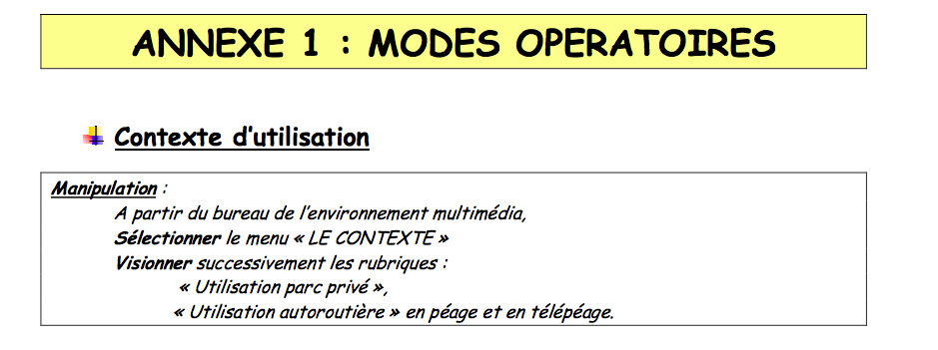

**BARRIERE SYMPACT :**



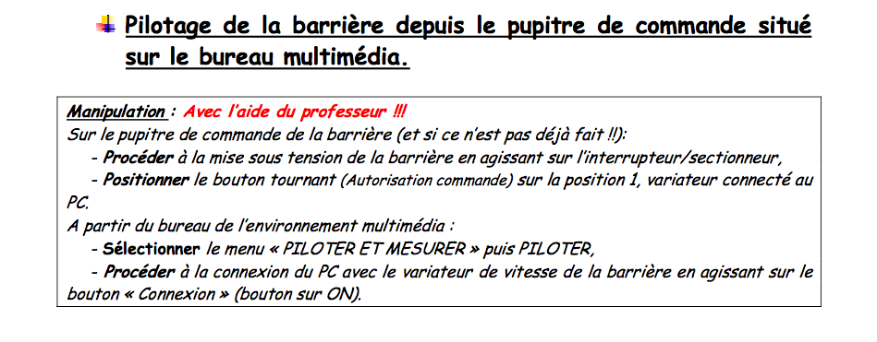

**PORTAIL SET**

**Pour ouvrir, arrêter ou fermer le portail :**

Appuyer sur le bouton en haut à gauche de la télécommande programmée.

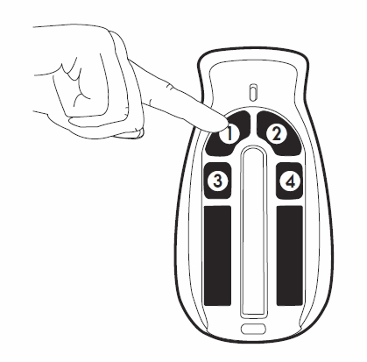

**Pour ouvrir, arrêter ou fermer uniquement le vantail 1** (**fonction ouverture piéton) :**

Appuyer sur le bouton en haut à droite de la télécommande.

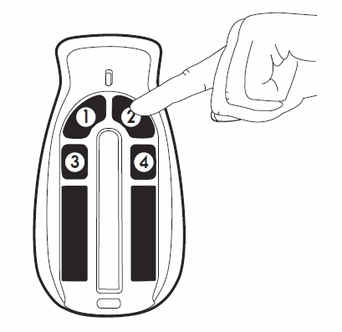

**4.3 Détection d’obstacle**

Si l’un des vantaux rencontre un obstacle avant l’arrivée sur l’une de ses butées, les deux vantaux s’arrêtent puis repartent en sens inverse sur une courte distance afin de dégager l’obstacle.

Après avoir dégagé l’obstacle, appuyer sur le bouton de la télécommande, le portail retourne vers la butée dans laquelle il était avant la détection d'obstacle.

**Détection d’obstacle intempestive** :

Il est possible que l’automatisme détecte un obstacle sans qu’il y en ait dans le champ de mouvement du portail. Cette détection d’obstacles intempestive peut apparaître dans les cas suivants :

* Si l’apprentissage est réalisé par une température inférieure à 20°C, il est possible, lorsque la température s’élève, de confondre les butées avec une détection d'obstacle intempestive. Dans ce cas, il est nécessaire de faire un nouvel auto-apprentissage du système ;
* Si l’on a réglé un couple de serrage trop important, il est possible de rencontrer une détection d’obstacles intempestive. Il faut pour cela desserrer le couple de serrage au niveau des charnières du vantail en cause. Vous serez également conduit côté maître à ajuster le seuil de détection d'obstacle lorsque vous ferez l'acquisition de l'effort sur la bielle. Pour cela reportez vous aux indications du TP concerné.

**SCOOTER ELECTRIQUE**

L’anti- démarrage codé :

Pour lutter efficacement contre le vol, véritable fléau pour les deux roues , Scoot’Elec est le premier scooter a être équipé d’un anti-démarrage à quatre chiffres, personnalisé par l’utilisateur et modifiable à son gré.

Testé lors de l’expérimentation de Strasbourg, ce système antivol apparaît très efficace ; les six tentatives de vol enregistrées ont toutes échoué…

